Технологическая карта логопедического занятия «Весна, весенняя одежда»

Учитель | Лабо Родика Степановна |  |  |  |  | предмет
класс | 3А класс для обучающихся по с УО (интеллектуальные нарушения) |  |  |  |  | Тип занятия | «Совершенствования знаний, умений и навыков»
Цель урока | Формировать и совершенствовать навыки чтения и обогатить словарный запас о весне и весенней одежде.
Задачи | образовательные |  |  |  |  | - создавать условия для формирования и совершенствования навыков чтения и уровня овладения знания и умениями, полученными ранее по теме  - формировать постепенный переход от слогового к плавного, осмысленному, правильному чтению целыми словами вслух  - формировать умения подробно и выборочно пересказывать текст  - закреплять навыки согласования слов в предложении  - совершенствовать диалогически связную речь  - закреплять последовательное оформление рассуждений в форме полного ответа  - закреплять и углублять знания о зимних забавах
 | воспитательные |  |  |  |  | - развивать самоконтроль за поведением и речью.  - воспитание интереса к чтению и книге  - воспитывать к обучающего стремление проявлять терпение, способность ждать  - создать условия для реальной самооценки обучающего, создание собственной успешности
 | коррекционно-развивающие: |  |  |  |  | - развивать коммуникативные навыки через совместную деятельность  - развивать интерес к познавательной и практической деятельности  - развивать мышление, восприятие, память, пространственную ориентацию, слуховое и зрительное внимание, мелкую и общую моторику  - корригировать нарушения эмоционально - личностной сферы учащихся через смену видов деятельности  - развитие речемыслительной деятельности  - развитие просодической стороны речи: чувства темпа, ритма, силы голоса, дикции, выразительности речи  - повышать мотивацию к участию в образовательной деятельности, потребность в общении и желании взаимодействовать
Универсальные учебные действия | Личностные УУД |  |  |  |  | Регулятивные УУД: | Коммуникативные УУД: |  | Познавательные УУД:
 | Воспитывать внимательное отношение к слову, умение осмысливать поставленную задачу |  |  |  |  | Умение пользоваться чтением для решения познавательных задач, умения планировать действия по выполнению задания, умения управлять своей деятельностью | развитие планирующей и регулирующей функции речи, умение слушать и понимать обращенную речь и правильно строить речевое высказывание, умение сотрудничать и вести диалог |  | совершенствование лексико-грамматического строя речи, формирование фонематических функций, анализ и синтез полученных знаний и навыков, построение логической цепи рассуждений.
Технологии | 1.Технология на основе деятельностного подхода.  2.Здоровьесберегающие технологии.  3.Информационно-коммуникативные технологии  Технология поэтапного формирования умственных действий |  |  |  |  | Межпредметные связи | С предметным областями:  - русский язык по выработке умений определять род имени существительного
Время реализации урока |  |  |  | 20 минут
Планируемый результат
Предметный (ПР): |  |  |  |  |  | Знать и уметь называть признаки весны, весеннюю одежду
Личностный (ЛР): |  |  |  |  |  | умение использовать коммуникативные навыки в образовательной и игровой деятельности, доброжелательно относиться к окружающим, быть вежливым, отзывчивым; развивать умение достигать поставленной цели
Метапредметный (МР) |  |  |  |  |  | актуализировать навыки здорового образа жизни (зрительная гимнастика, речедвигательные комплексы), использовать полученные знания в продуктивной деятельности
Организация деятельности на занятии
Этапы занятия |  |  |  |  | Деятельность учителя-логопеда |  |  | Деятельность учащихся (в т.ч. задания, выполнение которых приведет к достижению запланированных результатов)
ОРГМОМЕНТ. |  |  | время |  | Логопед приветствует ребенка, настраивает на работу |  |  | Примерная деятельность: ученица здоровается с учителем, после разрешения садится за парту
 |  |  |  |  | Логопед: Здравствуй Даша! Сегодня у нас интересное занятие, будь внимательна и активна. Сядь ровно и приготовься слушать. |  |  | Ученица садится и слушает
I. Основная часть.
1,1 Актуализация имеющихся знаний |  |  |  |  | Логопед читает четверостишье
 |  |  |  |  | 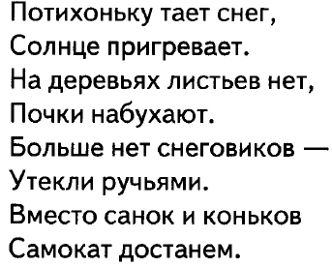  Логопед: О каком времени года идет речь?  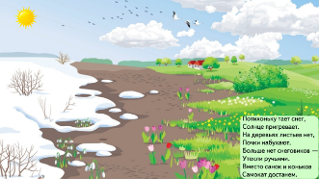 |  |  | Ученица внимательно слушает сидя за партой, после прослушивания угадывает : «Весна»
 |  |  |  |  | -Почему ты так думаешь?  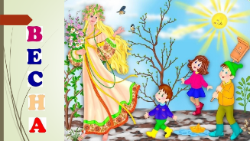  -Молодец!  - Какие признаки весны ты еще знаешь? |  |  | Примерные ответы ученицы –  - Это загадка про весну,  - день стал длиннее, а ночь короче  -на улице стало теплее  -солнце ярко светит  -снег растаял, птицы прилетают  -люди одеваются по весеннему
1,2 Сообщение темы занятия |  |  |  |  | На столе письмо.
 |  |  |  |  | Логопед: Нам пришло письмо! В красивом конверте.    Даша, нам будет помогать один сказочный герой.  - Кто же это? Ты увидишь его, когда отгадаешь загадку.  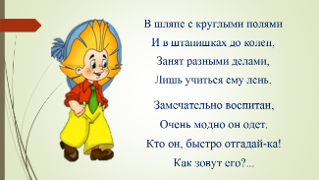  В шляпе с круглыми полями  И в штанишках до колен,  Занят разными делами,  Лишь учиться ему лень.  Замечательно воспитан,  Очень модно он одет.  Кто он, быстро отгадай-ка!  Как зовут его?...  Логопед: -Послушайте, что пишет нам Незнайка:  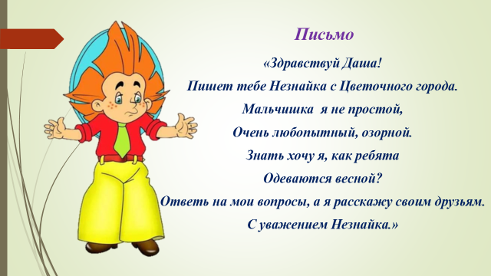  «Здравствуй Даша! Пишет тебе Незнайка с Цветочного города.  Мальчишка я не простой,  Очень любопытный, озорной.  Знать хочу я, как ребята  Одеваются весной?  Ответь на мои вопросы. а я расскажу своим друзьям и знакомым. С уважением Незнайка.»  Логопед: - В конверте есть вопросы. Поможем? |  |  | Ученица сидит и внимательно слушает,  Ученица : Незнайка  -Да!!!
Кинезиологические упражнения (комплекс движений позволяющих активизировать межполушарное воздействие.) |  |  |  |  | Логопед: Для начало мы должны подготовить пальчики.  Перед тобой жесты. Перед жестами лежат гласные буквы. Показываешь жест и называешь букву  Логопед: И так, готова? Приготовь ручки…  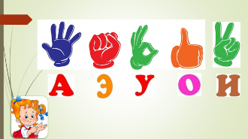 |  |  | Ученица поставила руки на локоть.
Артикуляционные упражнения |  |  |  |  | Логопед: А теперь мы приготовим ротик. Смотри на экран и повторяй  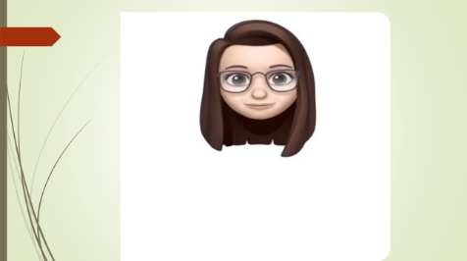 |  |  | Ученица повторяет артикуляционные упражнения
3. Развитие просодической стороны речи, чувства ритма, темпа, силы голоса, дикции, выразительности речи, слухового внимания |  |  |  |  | Логопед: Нам Незнайка прислал чистоговорки. Что бы успешно с этим справиться нужно внимательно слушать  Логопед: Чистоговорки про весну и весеннюю одежду. Повтори за мной тихо или громко.  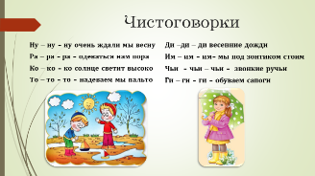  Логопед: Какую одежду мы одеваем весной? |  |  | Ученица слушает чистоговорки, затем их повторяет.  Ученица отвечает
4. «Головной убор» (Определить первый звук в слове и прочитать получившееся слово) |  |  |  |  | Логопед: Даша, Незнайка прислал вот такое интересное задание. Он спрашивает, что можно одеть весной на голову? Выходи к компьютеру. Посмотри на экран. Перед тобой ряд картинок. Определи первый звук в словах, нажми на экран.  Прочитай получившееся слово.  - Молодец. Садись на место.  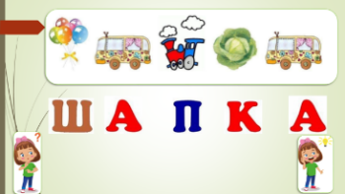  - Молодец, Даша |  |  | Ученица выходит к компьютеру, рассматривает картинки, определяет звук.  Получилось слово: Шапка.
5.«Найди место звука в слове» (Обобщающее название по лексической теме) |  |  |  |  | Логопед: - Даша , вот еще задание от Незнайки.  Логопед: Определи место гласной буквы в слове.  Даны только А О У И Ы.  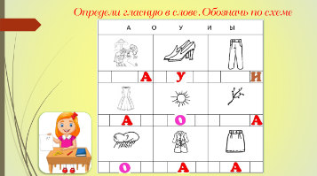  Логопед: первая картинка, Что нарисовано?  - Какая гласная есть в этом слове из тех что нам даны?  - Где находится она? В начале, в середине, в конце слова?  - Запиши букву в нужный квадратик.  Логопед: Дальше выполни самостоятельно.  -Теперь проверим на компьютере  Логопед: Ты справилась с первой частью задания. Назови одежду, которая есть на картинке. Мы можем ее назвать весенней одеждой? Молодец! |  |  | -Весна  -А  - В конце слова.  - туфли, брюки, платье, плащ, юбка.  - Да
Гимнастика для глаз |  |  |  |  | Логопед: А теперь потренируем наши глазки. Внимание на экран.  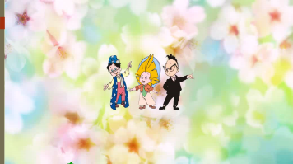
6. Игры со словами (Составить слова из больших и маленьких букв) |  |  |  |  | Логопед: Перед тобой карточка, где зашифрованы слова из маленьких и больших букв. Выпиши и прочитай слово из больших букв и запиши в строчку под № 1.  Логопед: Молодец! Теперь следующее слово из маленьких букв. Прочитай и запиши в строчку № 2  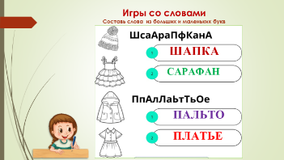  - проверяем….  - прочитай все слова и определи как можно назвать их одним словом? |  |  | Ученица выписывает и читает слово и записывает правильный вариант в карточку.  - Ученица читает и называет определение  ОДЕЖДА.
Исправь ошибку (Переставляя слоги , получить правильные слова). |  |  |  |  | Логопед: Незнайка написал слова разными цветами и разными буквами. Надо найти слово написанное одним цветом и одинаковыми буквами.  - например: слог КАР.. найди одинаковые цвет и буквы  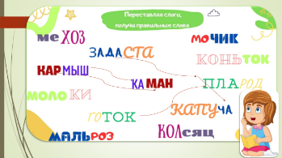 |  |  | Ученица выполняет задание выходит к компьютеру
«ЭТО?»  (Прочитать, осмыслить и ответить на поставленный вопрос.) |  |  |  |  | Логопед: Даша, Незнайка придумал игру про весну и весеннюю одежду. Он хочет, что бы ты поиграла в нее. Перед тобой Карточка с картинками и подписями под ними, плюс 2 кнопочки. Красная –Нет, Зеленая –ДА. Ты должна нажать на кнопку при правильном ответе.  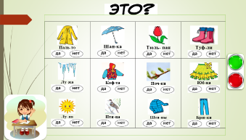 |  |  | Ученица читает и определяет ответ нажатием на нужную кнопку
8. Физминутка |  |  |  |  | Логопед: Сейчас пора нам размяться.  Встань возле парты, задвинь стул и поехали!  Внимание на экран.  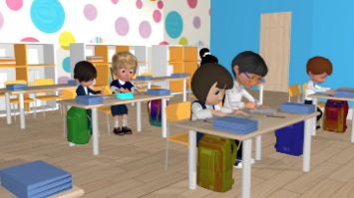  - Молодец Даша. Садись на свое место. |  |  | Ученица встает возле парты и выполняет физминутку
«Секретное задание» подбор слогов в слово, найти подходящую картинку по смыслу) |  |  |  |  | Логопед: Незнайка очень любит машинки, но его друзья прислали секретное задание, которое он должен разгадать. Давай поможем ему разгадать это секретное задание.  На этих машинах фары разных цветов, а над ними цветные кружки со слогами. Надо подобрать цвет, соответствующий фарам на машинке и прочитать слово, затем найти картинку.  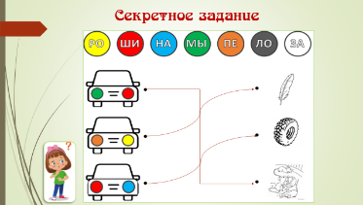  - проверяем…. |  |  | Ученица внимательно слушает и выполняет задание.
«Где я» (Послушай, подумай, определи) |  |  |  |  | Логопед: Незнайкины друзья собираются к нему в гости и прислали вот такие сообщения ему на телефон. Незнайка хочет, чтоб ты ему помогла определить мальчика на картинке, который написал про себя следующее… СЛУШАЙ внимательно и найди каждого друга.  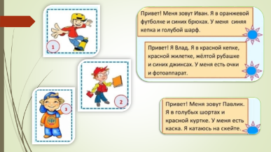  Логопед: Посмотри на ребят и скажи как они одеты? |  |  | Ученица внимательно слушает и определяет каждого друга.  - Они одеты по весеннему
Работа с предложением. |  |  |  |  | Логопед: Даша, вот мы и добрались до последнего задания от Незнайки. Прочитай предложение 2 раза.  Прочитай 1 вопрос и найди ответ. Отметь его зеленой фишкой.  Прочитай 2 вопрос……  Прочитай 3 вопрос….  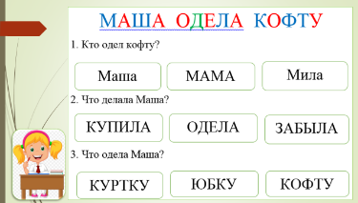 |  |  | Ученица выполняет задание, отмечая мегамаркером
Итог. Рефлексия |  |  |  |  | Логопед: Вот подходит к концу наше занятие. Ты сегодня очень хорошо постаралась. Помогла Незнайке разобраться с весенней одеждой. Давай выберем одежду для ребят в соответствии со временем года.  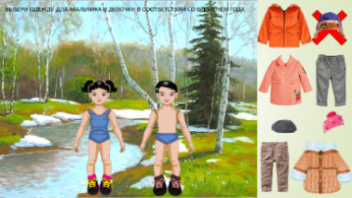  Логопед: Незнайка благодарит тебя за ответы!!! В благодарность, что ты ему помогла разобраться в весенней одежде, решил сделать тебе сюрприз.   |  |  | Ученица выполняет задание
Логопед: Теперь подойдем к доске, и ты выберешь то настроение, какое у тебя сейчас. Молодец, у тебя хорошее настроение.
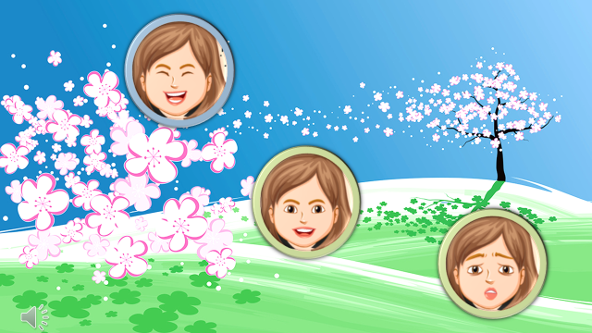
 |  |  |  |  | Спасибо за внимание.

